گزارش‌ مسابقات ورزشی به مناسبت هفته تربیت بدنی (سال 1397)

استان‌ :‌ ‌ مازندران | پردیس / مرکز: شهید مطهری نوشهر

نام رشته ورزشی: فوتبال چمنی
تعداد تیم های شرکت کننده:7 بصورت لیگی
تعداد ورزشکاران شرکت کننده:84
مقام اول
نام تیم:آشاق محله
ردیف | نام و نام خانوادگی | ردیف | نام و نام خانوادگی | ردیف | نام و نام خانوادگی | ردیف | نام و نام خانوادگی
1 | محمود بهنام فر | 4 | حسن قنبری | 7 | محمد رضا اژدری کوشا | 10 | سجاد بیزنی
2 | رامین عارف زاده | 5 | محمود هادی زاده | 8 | محمد رضا حسن زاده | 11 | محمدمهدی غنمی
3 | رسول علیمحمدی | 6 | سهیل راسه | 9 | امین غلامی | 12 | علی تخم افشان

مقام دوم
نام تیم:ستارگان شمال
ردیف | نام و نام خانوادگی | ردیف | نام و نام خانوادگی | ردیف | نام و نام خانوادگی | ردیف | نام و نام خانوادگی
1 | حامد یادگار | 4 | محمد جواد شاکری | 7 | امیر عزیزی | 10 | علی کر
2 | حسن مصطفی لو | 5 | هاشم قبادی | 8 | امیر حسین مهران نژاد | 11 | رضا بکتاش
3 | سعید زارع | 6 | محمد رضا احمدی | 9 | مهدی فودازی | 12 | محمد ارخی

مقام سوم
نام تیم:قوقنوس
ردیف | نام و نام خانوادگی | ردیف | نام و نام خانوادگی | ردیف | نام و نام خانوادگی | ردیف | نام و نام خانوادگی
1 | فرشید قرنجیک | 4 | حسین واعظی | 7 | محمدرضا پیشگاهی | 10 | مجید سلمانی
2 | سید محمد نورایی | 5 | حسن منتظری | 8 | محمد موسوی | 11 | عیسی جعفرپور
3 | رسول رستگاری | 6 | محمد حسن صفرخانی | 9 | رضا رزاقی | 12 | مهدی حصاری

گزارش‌ مسابقات ورزشی به مناسبت هفته تربیت بدنی (سال 1397)
گزارش تصویری از برگزاری مسابقه در رشته فوتبال
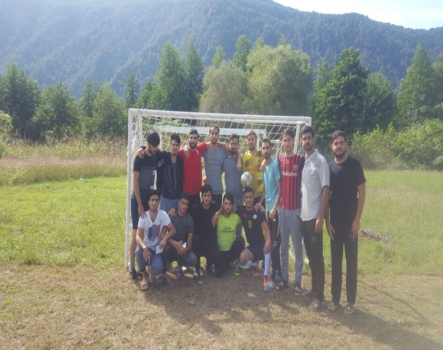 | 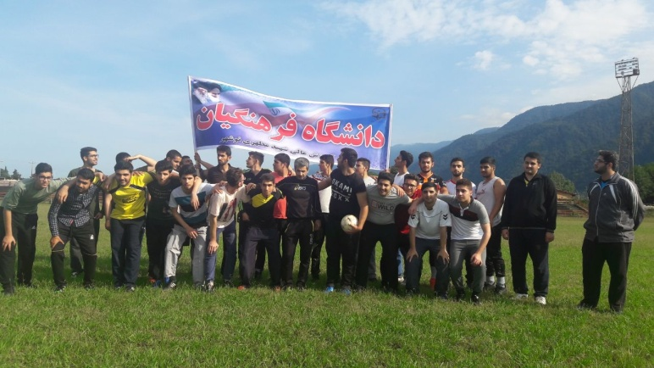
تصویر شماره 1 | تصویر شماره 2
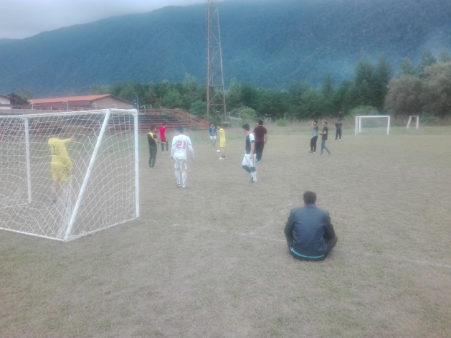 | 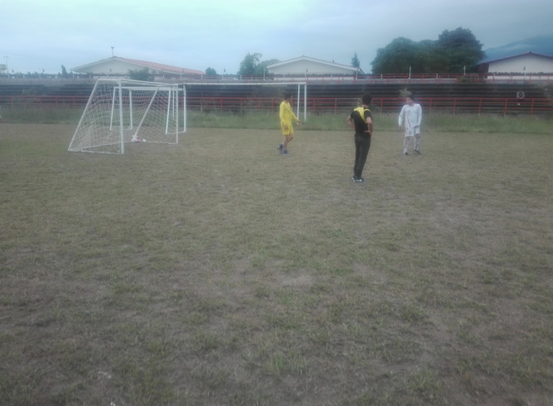
تصویر شماره 3 | تصویر شماره 4

گزارش‌ مسابقات ورزشی به مناسبت هفته تربیت بدنی (سال 1397)

گزارش کلی شرکت کنندگان در فعالیت ورزشی
تعداد کل ورزشکاران شرکت کننده در رشته ها بدون تکرار حضور در برنامه ها | 84
تعداد کل ورزشکاران شرکت کننده در رشته ها با حضور مکرر در برنامه ها (نفر-رویداد) | 112

لازم به ذکر می باشد که علاوه بر رشته فوتبال مسابقاتی دیگر در رشته های پینگ پنگ وشطرنج و دو میدانی و والیبال برگزار گردید که گزارش تصویری آن ضمیمه می باشد .

